¿Por qué se asocia cada red wifi con una dirección MAC?

para identificar los dispositivos conectados a esta red

¿Para qué sirve la librería Scapy?

para identificar tarjeta de red

¿Qué es un SSID?

se trata del nombre que identifica una red inalámbrica con respecto a otras.

¿Qué bandas existen en la frecuencia de 2.4GHz para redes WiFi?

14 canales, separados por 5 MHz.

Realiza una captura de las redes inalámbricas que observas en la aplicación y pégala

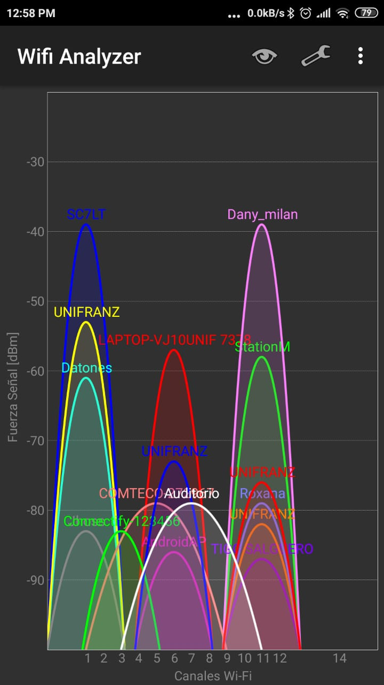

¿Cuál es la banda mas utilizada en la captura que realizaste?

Canal 11

¿En la frecuencia de 5.6Ghz pudiste ver alguna red?

no

Muestra una captura de las redes en 5.6Ghz, si no encontraste ningunade la misma forma realiza una captura con el rango vacío.

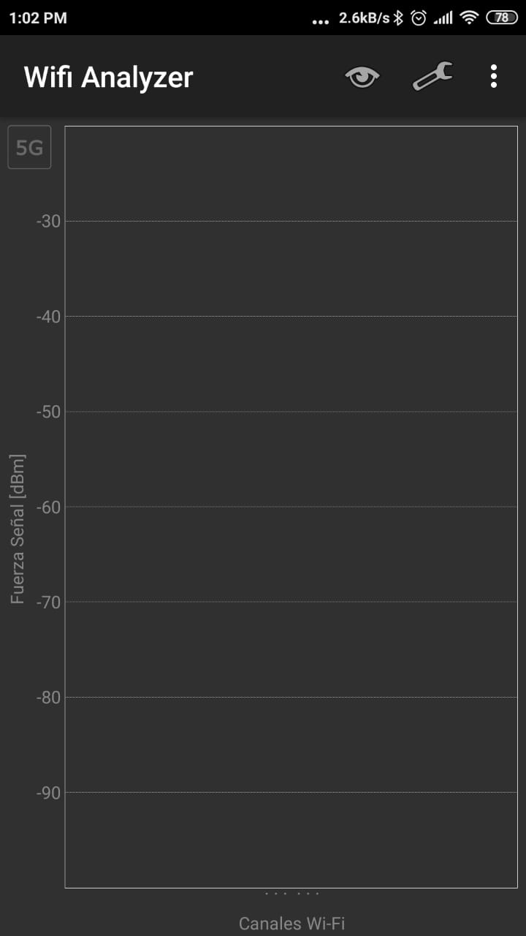

¿Desde tu punto de vista cual es la mejor configuración para una red Wifi en términos de frecuencia, banda, seguridad?

Configurar la frecuencia a 5Ghz y elegir la banda menos sobrecargada, respecto a seguridad configurar el acceso a dispositivos mediante sus direcciones MAC.